«Колобок»
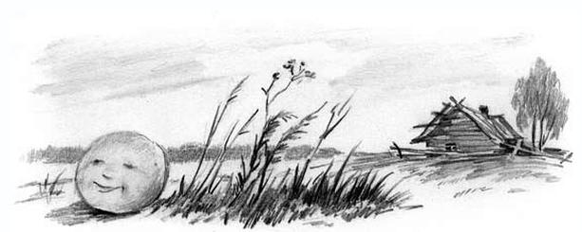
Жил-был старик со старухой. Вот и просит старик:
– Испеки мне, старая, колобок.
– Да из чего испечь-то? Муки нет.
– Эх, старуха, по амбару помети, по сусечкам поскреби – вот и наберется.
Старушка так и сделала: намела, наскребла горсти две муки, замесила тесто на сметане, скатала колобок, изжарила его в масле и положила на окно простынуть.
Надоело колобку лежать, он и покатился с окна на завалинку, с завалинки на травку, с травки на дорожку, – и покатился по дорожке. Катится колобок по дороге, а навстречу ему заяц:
– Колобок, колобок, я тебя съем!
– Нет, не ешь меня, косой, а лучше послушай, какую я тебе песенку спою.
Заяц уши поднял, а колобок запел:
Я колобок, колобок,
По амбару метен,
По сусечкам скребен,
На сметане мешен,
В печку сажен,
На окошке стужен,
Я от дедушки ушел,
Я от бабушки ушел:
От тебя, зайца, не хитро уйти.
И покатился колобок дальше – только его заяц и видел.
Катится колобок по тропинке в лесу, а навстречу ему серый волк:
– Колобок, колобок, я тебя съем!
– Не ешь меня, серый волк: я тебе песню спою. – И колобок запел:
Я колобок, колобок,
По амбару метен,
По сусечкам скребен,
На сметане мешен,
В печку сажен,
На окошке стужен,
Я от дедушки ушел,
Я от бабушки ушел,
Я от зайца ушел:
От тебя, волка, не хитро уйти.
Покатился колобок дальше – только его волк и видел.
Катится колобок по лесу, а навстречу ему медведь идет, хворост ломает, кусты к земле гнет.
– Колобок, колобок, я тебя съем!
– Ну где тебе, косолапому, съесть меня! Послушай лучше моей песенки.
Колобок запел, а Миша и уши развесил:
Я колобок, колобок,
По амбару метен,
По сусечкам скребен,
На сметане мешен,
В печку сажен,
На окошке стужен.
Я от дедушки ушел,
Я от бабушки ушел,
Я от зайца ушел,
Я от волка ушел:
От тебя, медведь, полгоря уйти.
И покатился колобок; медведь только вслед ему посмотрел.
Катится колобок, а навстречу ему лиса.
– Здравствуй, колобок! Какой ты пригоженький, румяненький!
Колобок рад, что его похвалили, и запел свою песенку, а лиса слушает да все ближе подкрадывается.
Я колобок, колобок,
По амбару метен,
По сусечкам скребен,
На сметане мешен,
В печку сажен,
На окошке стужен,
Я от дедушки ушел,
Я от бабушки ушел,
Я от зайца ушел,
Я от волка ушел,
От медведя ушел:
От тебя, лиса, не хитро уйти.
– Славная песенка! – сказала лиса. – Да то беда, голубчик, что я стала стара – плохо слышу. Сядь ко мне на мордочку да пропой еще разочек.
Колобок обрадовался, что его песенку похвалили, прыгнул лисе на морду да и запел:
Я колобок, колобок…
А лиса его – гам! – и съела.

